Российский Государственный Университет нефти и газа имени И.М.Губкина

Кафедра «Прикладной математики и компьютерного моделирования»

Лабораторная работа №2:

«Моделирование и анализ процесса восстановления»

Выполнил работу:

студент гр. АМ-20-06

Коротченя И. С.

Проверил:

Кузнецов П. В.

Москва   
2023 г.

**Постановка задачи**

Требуется смоделировать K реализаций процесса восстановления длины T с заданным законом распределения F(x) интервалов между скачками и проверить выполнение:

1. ЗБЧ при t = T;
2. ЦПТ при t = T;

Ход работы

Случайный процесс — процесс (т.е. изменение во времени сосотояния системы) течение которого может быть различным в зависимости от случая. (Последовательность X={X(t), t - время})

Процессом восстановления называется процесс:

$$N\left(t\right)=max\left\{n:S_{n}≤t\right\},t∈R_{+}$$

Где $S_{n}=\sum_{i=1}^{n}{X_{i}},X_{i}$ имеют заданное нормальное распределение, t = T – ограничение по времени.

Пусть распределение случайной величины $X$ задается плотностью $f_{X}\left(x\right),$ имеющей вид:

$$f_{X}\left(x\right)=\frac{1}{1\sqrt{2π}}e^{\frac{−1}{2}∗{\left(\frac{x−3}{1}\right)}^{2}}$$

Тогда говорят, что $X$ имеет распределение N(3, 1)

Используя Sn, были построены k = 10 траекторий получившихся процессов восстановления.

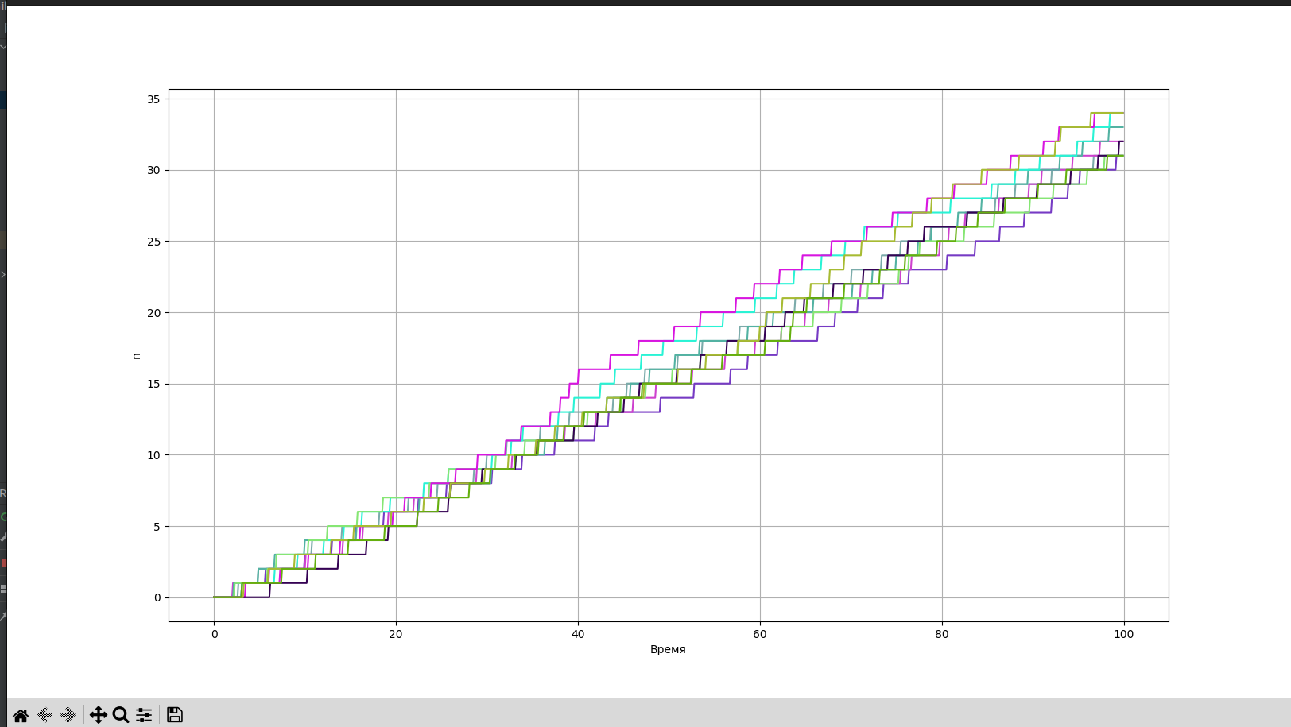

Проверка ЗБЧ

Необходимо проверить следующее:

$$\lim_{}{\frac{S_{n}}{n}}=μ$$

Для этого была зафиксирована последняя реализация процесса и получены и результат $\frac{S_{n}}{n}$ для каждой траектории:

Результаты:

1. 3.070965495449249
2. 2.917037512063864
3. 3.18961621620471
4. 2.9190722348044633
5. 3.125563879318157
6. 3.019830248251529
7. 3.290930232427767
8. 3.0004965423528227
9. 2.9697447803092456
10. 3.0623002368409287

Как видим, значения близки к мат ожиданию, следовательно, закон выполняется.

Проверка ЦПТ

Необходимо проверить следующее:

$$\lim_{}{\frac{S_{n}−nμ}{σ∗\sqrt{\left(n\right)}}}=N\left(0,1\right)$$

Для проверки построим k=500 $S_{n}$ и проверим распределение по критерию хи-квадрат (Кроме того, построим гистограмму).

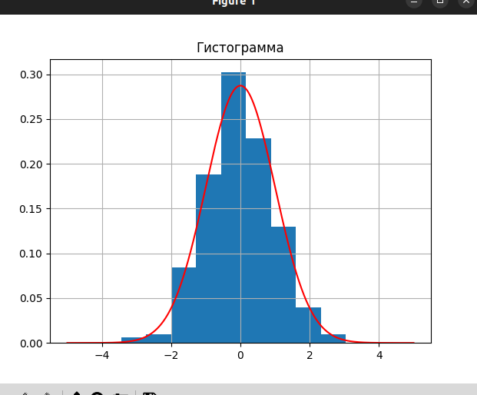

|  |  |  |  |
| --- | --- | --- | --- |
| Данные | Значение хи-квадрат | Квантиль хи-квадрат распределения | а |
| проницаемости | 22.84 | 30.14 | 0.95 |

Так как значение хи-квадрат меньше, чем квантиль, можно сделать вывод о неотвержение нулевой гипотезу о равенстве распределений

Приложение 1. Код программы

import math  
  
import numpy as np  
from scipy import stats  
import matplotlib.pyplot as plt  
  
  
def find_sn(t, X, is_last, return_sn=False):  
 S_n = 0  
 n = 0  
 while S_n <= t:  
 S_n += X[n]  
 n += 1  
 n -= 1  
 S_n -= X[n]  
 if is_last:  
 print(S_n / n)  
 if return_sn:  
 return S_n, n  
 return n  
  
  
def gen_proc(mu, std, t, ax):  
 n = []  
 X = np.random.normal(mu, std, size=100000)  
 for t_now in t:  
 n.append(find_sn(t_now, X, is_last=(t_now == t[-1])))  
 draw(n, t, ax)  
  
  
def draw(n, t, ax):  
 col = (np.random.random(), np.random.random(), np.random.random())  
 ax.plot(t, n, c=col)  
  
  
def gen_all_tract(n, mu, std):  
 fig = plt.figure()  
 ax = fig.add_subplot()  
  
 for _ in range(n):  
 gen_proc(mu, std, np.arange(0, 100, 0.1), ax)  
  
 ax.set_xlabel('Время')  
 ax.set_ylabel('n')  
 ax.grid()  
 plt.show()  
  
  
def give_S_n_and_n(count, mu, std):  
 S_n = []  
 n = []  
 for _ in range(count):  
 X = np.random.normal(mu, std, size=100000)  
 S_n_now, n_now = find_sn(99.9, X, is_last=False, return_sn=True)  
 S_n.append(S_n_now)  
 n.append(n_now)  
 return S_n, n  
  
  
def draw_hist(sample):  
 fig = plt.figure()  
 ax = fig.add_subplot(111)  
  
 n_bins = 10  
 intervals = np.linspace(min(sample), max(sample), n_bins) # начало каждого интервала  
 frequency = np.array([len([value for value in sample if intervals[i] <= value < intervals[i + 1]]) for i in range(n_bins-1)])  
 frequency = frequency / len(sample) # частоты  
 labels = [(intervals[i] + intervals[i + 1]) / 2 for i in range(n_bins-1)] # середины столбцов  
 width = labels[1] - labels[0] # ширина одного столбца  
  
 ax.bar(labels, frequency, width)  
  
 x = np.linspace(-5, 5, num=1000) # создаем массив значений x  
 y = stats.norm.pdf(x) * width # вычисляем плотность вероятности стандартного нормального распределения  
 plt.plot(x, y, c='r') # строим график  
  
 ax.set_title('Гистограмма')  
 plt.grid()  
 plt.show()  
  
  
def calculate_chi_2(sample):  
 n_bins = 20  
 n =len(sample)  
 bin_edges = np.linspace(np.min(sample), np.max(sample), n_bins)  
 p_i = np.array([stats.norm.cdf(bin_edges[i]) - stats.norm.cdf(bin_edges[i-1]) for i in range(1, n_bins)])  
 n_p_i = n*p_i  
  
 h_n_i = np.array(  
 [len([value for value in sample if bin_edges[i- 1] <= value < bin_edges[i]]) for i in range(1, n_bins)])  
 h_n_i = h_n_i  
  
 chi_2 = sum((h_n_i - n_p_i) ** 2 / n_p_i)  
  
 df = n_bins - 1 # степени свободы  
 alpha = 0.95 # уровень значимости  
 c = stats.chi2.ppf(alpha, df)  
 print(chi_2, c)  
  
  
if __name__ == '__main__':  
 mu = 3  
 std = 1  
 # gen_all_tract(n=10, mu=mu, std=std)  
  
 S_n, n = give_S_n_and_n(count=500, mu=mu, std=std)  
 S_n = [(S_n[i] - mu * n[i]) / (std * math.sqrt(n[i])) for i in range(len(S_n))]  
 draw_hist(S_n)  
 calculate_chi_2(S_n)